OLIMPIADAS STEM MD 2025

CATEGORÍA JUVENIL
Reto 2 – Re – construyendo

Prepárense para el emocionante Reto 2. Este desafío tiene un mayor puntaje en el ranking de evaluación y les permitirá profundizar en las consecuencias del cambio climático desde un contexto cercano. Las y los estudiantes adquirirán habilidades investigativas comprendiendo y modelando los gases de efecto invernadero, construyendo un horno solar casero y estudiando la electrólisis del agua para generar hidrógeno verde. Fortalecerán competencias en ciencias naturales al justificar conclusiones con evidencia y comunicar resultados de investigaciones científicas, y en matemáticas, al analizar funciones, crear gráficos avanzados y aplicar operaciones contextuales para resolver problemas.

Es el momento de acompañar a sus estudiantes en el desarrollo de una serie de desafíos que los acerque a una mayor comprensión de los gases de efecto invernadero y su relación con el cambio climático, para ello continuaremos abordando la siguiente pregunta:
¿Qué acciones crees que se podrían emprender dentro de la comunidad escolar para reducir las emisiones de gases de efecto invernadero y mitigar el cambio climático en el barrio Minuto de Dios?
Profe, sigue motivando y guiando a tus estudiantes, están a un paso de llegar al Ciclo Olímpico, un proceso de entrenamiento intensivo en el campo STEM.

Calentamiento
En este primer momento del reto, se busca que las y los estudiantes comprendan qué es la agricultura regenerativa, sus principios y beneficios ambientales, así como su posible impacto en la economía local. A través de una lectura, un recurso audiovisual y una mesa redonda, se fomentará la reflexión crítica y el trabajo colaborativo, conectando el conocimiento adquirido con el contexto del barrio Minuto de Dios.

Materiales por grupo
- 1 hoja de cartulina tamaño ⅛ de pliego (puede sustituirse por hojas de papel reciclado)
- Marcadores de varios colores
- Cinta adhesiva
- Tijeras.
- Pines o identificadores usados en el Reto 1
- Equipo de cómputo, televisor o video beam

Antes de la actividad
- Organice a las y los estudiantes en los mismos grupos de trabajo del Reto 1 y asegúrese de que cada uno porte su pin o identificador.

- Reúna todos los materiales necesarios y verifique que el equipo para proyectar el video esté disponible y en funcionamiento.

Durante la actividad
- Lea junto con el grupo el texto introductorio sobre agricultura regenerativa, resaltando su enfoque en la conservación y revitalización del suelo, la biodiversidad y la reducción del uso de agroquímicos.
¿Qué es la agricultura regenerativa?

La agricultura regenerativa es un método agrícola que se centra en conservar y revitalizar los procesos biológicos del suelo, considerado un recurso clave no renovable en los sistemas productivos agroalimentarios. Este enfoque busca armonizar la producción con las dinámicas naturales, promoviendo la biodiversidad y los procesos naturales, y se distingue de la agroecología por su énfasis en la recuperación de los procesos vitales del suelo y la reducción del uso de agroquímicos (Pérez, 2021).

- Para profundizar en el tema presente a las y los estudiantes el video: Agricultura regenerativa: ¿El futuro? (Hope, 2022). En caso de no poder reproducir el video, en la sección de entrenamiento puede acceder una lectura para realizar lectura guiada: Agricultura regenerativa: aliada para un futuro sostenible (Pérez, 2021).

 | Agricultura regenerativa: ¿El futuro? | Hope  Agricultura regenerativa: ¿el futuro? - YouTube  Si hay problemas de conectividad a Internet, se sugiere descargar el video y guardarlo en un dispositivo de almacenamiento de datos como una memoria USB.

- Después de leer el anterior apartado y ver el video, pida los responder las siguientes preguntas:
- ¿Cuáles son los principios básicos de la agricultura regenerativa mencionados en el video y cómo se aplican en el contexto agrícola?
- ¿Qué beneficios ambientales se mencionan en el video que resultan de la aplicación de prácticas de agricultura regenerativa?
- ¿Cómo la implementación de la agricultura regenerativa puede impactar la economía local de los agricultores del Minuto de Dios, según lo expuesto en el video?

- Organice una mesa redonda donde cada grupo presente brevemente las respuestas que han desarrollado. Sistematice en el tablero los puntos clave discutidos y las conclusiones surgidas durante la discusión.

- Profe, tome una fotografía durante la socialización y del tablero. Luego, adjunte la imagen en forma en el siguiente espacio. ¡Será una excelente manera de recordar y registrar el progreso de su grupo en este reto! Asegúrese de que la imagen sea clara y detallada. Añádala en el siguiente espacio:



Prueba en campo

Prueba 1. Construcción de un horno solar casero
En esta prueba, las y los estudiantes pondrán en práctica la estrategia de Reutilizar dentro de las tres R (Reducir, Reutilizar, Reciclar) mediante la construcción de un horno solar casero con materiales reciclables. Esta experiencia les permitirá comprender cómo se transforma la energía solar en calor, explorar el uso de energías renovables y reflexionar sobre su papel en la reducción de emisiones y en la mitigación del cambio climático.

Materiales por grupo
- Caja de cartón (por ejemplo, caja de zapatos con tapa).
- Pintura negra y pincel.
- Octavo de cartulina negra o cartón reciclado pintado de negro.
- Papel aluminio (aprox. 4–6 metros).
- Hoja de papel acetato transparente.
- Cinta adhesiva.
- Palos de pincho.
- Tijeras.
- Regla y lápiz.
- Plato pequeño de cartón forrado en papel aluminio (o elaborado a partir de cartón reciclado)
- Alimento para calentar (ejemplo: sándwich o empanada
- Computador con conexión a televisor o video beam
- Recurso 1. Elaboración de un horno solar casero. Descargue aquí

Antes de la actividad
- Confirme que cada grupo disponga de todos los materiales, priorizando el uso de elementos reciclados.

- Revise el Recurso 1 y tenga a la mano copias impresas o digitales para cada grupo.

- Prepare el espacio para el trabajo práctico, asegurándose de que haya mesas o superficies donde los grupos puedan construir el horno solar de forma segura.

Durante la actividad
- Profe, para destacar y reflexionar sobre la importancia del correcto reciclaje de residuos sólidos en la reducción de las emisiones de gases de efecto invernadero comparta con las y los estudiantes el siguiente video: ¿Sabes qué es reciclable y qué no? Aquí un reciclador de oficio te lo explica (UAESP, 2019).
 | ¿Sabes qué es reciclable y qué no? Aquí un reciclador de oficio te lo explica |UAESP  ¿Sabes qué es reciclable y qué no? - YouTube  Si hay problemas de conectividad a Internet, se sugiere descargar el video y guardarlo en un dispositivo de almacenamiento de datos como una memoria USB.

- Después de ver el video, pide a las y los estudiantes que reflexionen sobre la importancia de realizar prácticas de reciclaje efectivas respondiendo a la siguiente pregunta:

¿Por qué es crucial que cada hogar participe en el reciclaje, y cómo puede esta práctica contribuir a la reducción de residuos y a la protección del medio ambiente?
 | Explique al curso la estrategia de las tres R y como constituye una estrategia de gestión de los productos al final de su vida útil y los residuos resultantes, dirigida a Reducir, Reutilizar y Reciclar | 

- Explique que en grupos, van a poner en práctica la estrategia de Reutilizar, construyendo un horno solar casero utilizando algunos materiales reciclables. Esta actividad les permitirá ver cómo pueden darles una segunda vida a los materiales que normalmente se desecharían y, al mismo tiempo, aprender sobre energías renovables.

- Solicite a las y los estudiantes que sigan las instrucciones para construir un horno solar casero que se presentan en el siguiente video: Tutorial Horno solar casero (I Municipalidad Lo Barnechea, 2021). En caso de no poder reproducir el video, el Recurso 1 describe y representa el paso a paso para construir un horno solar casero.

Tutorial: Horno solar casero | Municipalidad Lo Barnechea
Educación Ambiental - Tutorial: Horno solar - YouTube
Si hay problemas de conectividad a Internet, se sugiere descargar el video y guardarlo en un dispositivo de almacenamiento de datos como una memoria USB.

- Indique a cada grupo que grabe un video de 3 minutos de duración que incluya:
- Explicación del funcionamiento del horno solar para calentar y cocinar alimentos.
- Razón de la pintura negra en el interior y cómo mejora la absorción de calor.
- Reflexión sobre cómo el uso de energía solar contribuye a la mitigación del cambio climático y qué otras acciones podrían reducir la dependencia de combustibles fósiles.

- Solicite a los grupos que carguen los videos en la plataforma de YouTube en modo oculto y le envíen vía correo electrónico (se sugiere utilizar el correo institucional). Copie y pegue los enlaces de los diferentes videos realizados por los grupos en el siguiente espacio:

Copie y pegue el enlace de los videos en este espacio:

Para asegurar que el enlace pueda abrirse correctamente, se recomienda verificar el enlace desde otra cuenta de correo o desde el navegador en modo incógnito, simulando el acceso de un tercero. Esto garantiza que el enlace compartido funcione adecuadamente y que el video esté disponible como evidencia del proceso pedagógico desarrollado.

Prueba 2. Análisis de emisiones de CO₂ en los hogares
En esta prueba, sus estudiantes explorarán cómo el consumo de energía eléctrica y gas en sus hogares se traduce en emisiones de dióxido de carbono (CO₂). Mediante la recolección y análisis de datos reales, aprenderán a calcular emisiones, elaborar gráficos de dispersión, aplicar regresión lineal y proponer medidas para reducir el impacto ambiental. La actividad integra competencias matemáticas, científicas y ambientales, fomentando la conciencia sobre el uso eficiente de los recursos energéticos.

Materiales por grupo
- Facturas de energía eléctrica y gas de los últimos ocho meses de los hogares de los integrantes
- Calculadoras
- Tres hojas cuadriculadas
- Lápices y lapiceros
- Lápices o marcadores de diferentes colores
- Dos hojas de papel milimetrado o software para gráficos (Excel, Desmos u otro).
- Computador con conexión a televisor o video beam

Antes de la actividad
- Solicite con anticipación que cada estudiante lleve las facturas de energía eléctrica y gas de su hogar correspondientes a los últimos ocho meses.

- Verifique que todos los grupos cuenten con calculadoras, papel milimetrado o acceso a software para graficar.

- Prepare copias de la Guía de conversión de unidades y de los esquemas de tablas de registro para gas y energía eléctrica.

- Disponga un espacio del tablero o pantalla para proyectar ejemplos de gráficas y fórmulas durante la actividad.

Durante la actividad
- Pida a los grupos desarrollar la actividad en hojas cuadriculadas marcadas con los nombres de sus integrantes.

- Indique a cada grupo que, cada uno de los estudiantes debe extraer de sus facturas la siguiente información:
- Consumo de energía eléctrica (expresado en kilovatios-hora, kWh).
- Consumo de gas (expresado en metros cúbicos, m³).
Los datos de consumo de gas se encuentran en el recuadro de medición para consumo de gas (véase figura 1), y los datos de consumo de energía eléctrica se encuentran en la figura 2.

Figura 1
Datos de medición para consumo de gas.
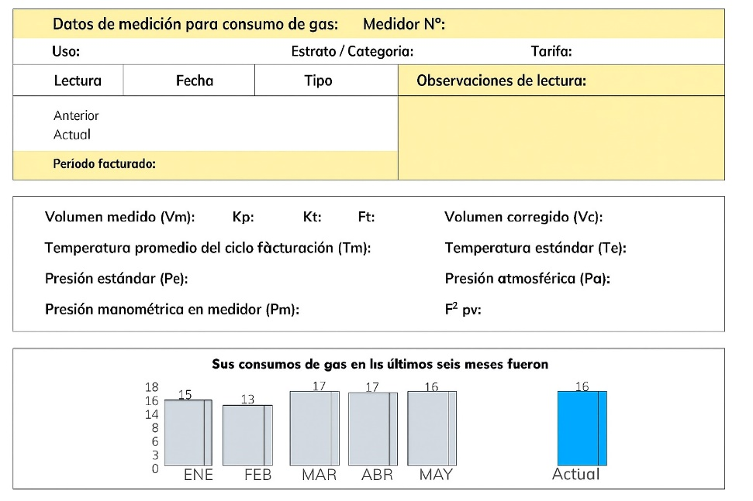
Nota: La imagen esquematiza la presentación de los datos de medición para consumo
de gas disponibles en la factura. Tomada de la página web de Grupo Vanti (s.f.)

Figura 2
Datos de factura de energía eléctrica
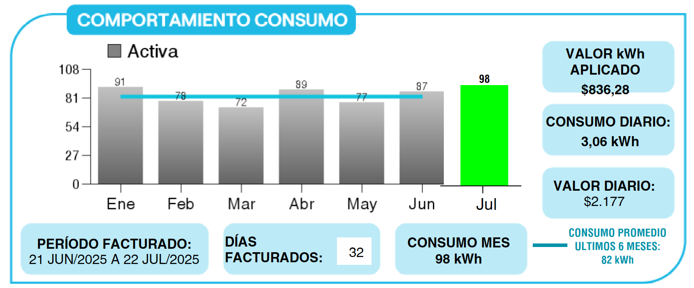
Nota: La imagen detalla los diferentes datos disponibles en la factura de energía eléctrica. Tomada y adaptada de la página web de Enel (s.f.)

- Indique a los grupos que utilicen las guías de conversión para calcular las emisiones de CO₂ asociadas al consumo de energía eléctrica y gas registrados en las facturas. A continuación, se presenta un ejemplo que ilustra el procedimiento a seguir:
Figura 3
Guía de conversión de unidades
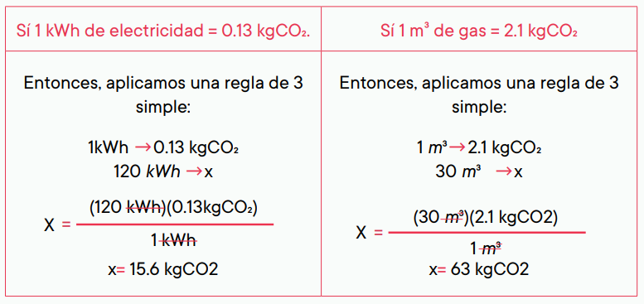

- Explique que cada integrante del grupo debe registrar los datos en tablas, organizando el consumo y las emisiones de CO₂ por mes. A continuación, se presenta un ejemplo de esquema de tabla para registrar la información. Deben elaborarse tablas: una para gas y otra para energía eléctrica.

Tabla 1
Registro de consumo mensual de gas y emisiones de CO₂ generadas

Mes | Consumo mes gas ($m^{3}$) | Emisiones de $CO_{2}$ ($Kg$)
Mes 1
…
Mes 8

Tabla 2
Registro de consumo mensual de energía eléctrica y emisiones de CO₂ generadas

Mes | Consumo mes energía eléctrica ($kWh$) | Emisiones de $CO_{2}$ ($Kg$)
Mes 1
…
Mes 8

- Pida a los grupos que cada estudiante calcule el consumo promedio de energía eléctrica, gas y las emisiones de CO₂ para los ocho meses. Para calcular el promedio indique que empleen la siguiente ecuación:

$promedio (\bar{x})=\frac{suma de los datos}{total de datos}$

Ejemplo: Suponiendo que en tres meses los consumos de kWh de energía eléctrica fueron: 115, 130 y 152 kWh, el promedio de consumo de energía eléctrica se calcula sumando todos los valores y dividiéndolos entre el número de meses:
$$promedio \left(\bar{x}\right)=\frac{115 kWh + 130 kWh + 152 kWh}{3}=\frac{397}{3}=132.33 kWh$$

- Pida que cada uno de los integrantes de los grupos debe elaborar:
- Un gráfico de dispersión que relacione el consumo mensual de gas en m³ (eje X) con las emisiones mensuales de CO₂ (eje Y).
- Un gráfico de dispersión que relacione el consumo mensual de energía eléctrica en kWh (eje X) con las emisiones mensuales de CO₂ (eje Y).
La figura 4 presenta un ejemplo del tipo de gráfico que se debe elaborar:

Figura 4
Gráfico de dispersión de puntos de consumo de energía eléctrica (kWh) vs. Emisiones de CO₂
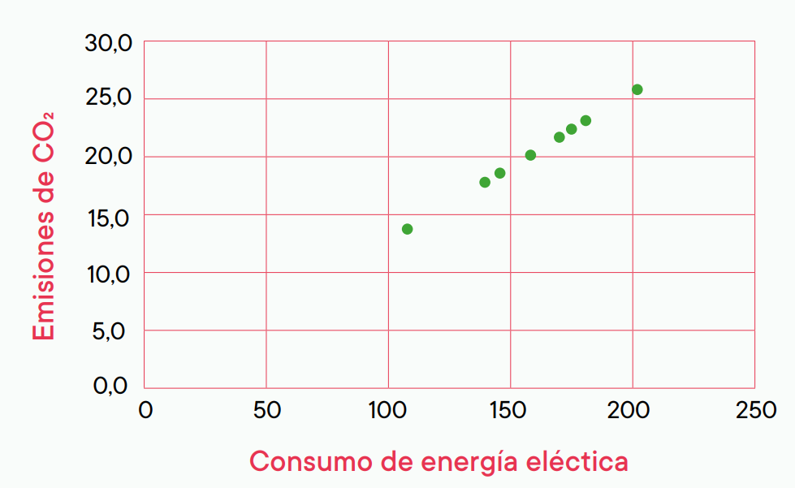
Nota. Elaboración propia.

La regresión lineal es una técnica estadística ampliamente utilizada que permite modelar y analizar la relación entre una variable dependiente y una o más variables independientes. En su forma más simple, asume una relación lineal entre estas variables y busca encontrar la mejor línea recta que se ajuste a los datos observados. Al comprender cómo se relacionan las variables, podemos predecir y estimar valores futuros, evaluar el impacto de los cambios en las variables independientes y analizar la significancia de las relaciones observadas (Universidad de los Andes)

- Indique que cada integrante del grupo debe determinar la línea recta que mejor se ajuste a los datos de cada uno de sus gráficos. Para ello determinar la ecuación de la recta, mediante el método de mínimos cuadrados. En la sección de entrenamiento se proporciona un video: REGRESIÓN LINEAL SIMPLE|EJERCICIO RESUELTO Profesor Oscar Luis, 2021), que orienta el desarrollo de esta actividad.

Recuerde la ecuación de la recta:
$$y=ax+b$$

Donde:
$a$ es la pendiente
$b$es la ordenada o intercepto con el eje $y$

Para determinar $a$ y $b$, tenga en cuenta las siguientes ecuaciones:

$$b=\overline{y}-a\overline{x}$$
$$a=\frac{\sum{\left(x_{i}-\overline{x}\right)\left(y_{i}-\overline{y}\right)}}{\sum{{\left(x_{i}-\overline{x}\right)}^{2}}}​$$
Donde:
$\overline{x}$ es el promedio de los valores de $x$
$\overline{y}$es el promedio de los valores de $y$

- Teniendo en cuenta la información anterior, indique a los grupos que completen la siguiente tabla:

Tabla 3
Datos para hallar los coeficientes de la ecuación lineal
Mes | Consumo gas ($m^{3}$)  $$x$$ | Emisiones de $CO_{2}$  $$y$$ | $$x_{i}-\overline{x}$$ | $$y_{i}-\overline{y}$$ | $${\left(x_{i}-\overline{x}\right)}^{2}$$
Mes 1
…
Mes 8
Total | $\overline{x}=$ | $\overline{y}=$ | $$\sum{\left(x_{i}-\overline{x}\right)=}$$ | $$\sum{\left(y_{i}-\overline{y}\right)=}$$ | $$\sum{{\left(x_{i}-\overline{x}\right)}^{2}=}$$

- Una vez cada integrante del grupo haya completado sus tablas, pida que usen las dos ecuaciones anteriores y determinen el valor de la pendiente y la ordenada. Luego deben sustituir estos valores en la ecuación de la recta:
$$y=ax+b$$

- Con los datos obtenidos, indique a los grupos que respondan las siguientes preguntas:
- Si su familia planea mantener constante su consumo de gas durante todo el año, y el promedio mensual de consumo es de ____ m³ (dato calculado en el literal f), utilice la ecuación estimada para determinar:
- ¿Cuál sería la estimación total de emisiones de CO₂ generadas durante todo el año?
- ¿Qué actividades en los hogares creen que podrían estar influyendo en generar una mayor cantidad de CO₂?
- A partir de los datos, ¿qué medidas propondrían para reducir el consumo de energía eléctrica y gas, con el objetivo de disminuir las emisiones de CO₂ en los hogares estudiados?

- Profe, digitalice o escanee todas las hojas de respuesta de un grupo en un solo archivo PDF, súbalo a una carpeta de Drive y copie y peque el enlace con acceso abierto en el siguiente espacio:

 | Copie y pegue el enlace en este espacio:

Para asegurar que el enlace pueda abrirse correctamente, se recomienda verificar el enlace desde otra cuenta de correo o desde el navegador en modo incógnito, simulando el acceso de un tercero. Esto garantiza que el enlace compartido funcione adecuadamente y que el video esté disponible como evidencia del proceso pedagógico desarrollado.

Línea de meta
Felicitaciones profe, sus estudiantes han cruzado la línea de meta del Reto 2. Ahora, es fundamental que reflexionen sobre la experiencia. ¡Felicitaciones, profe! Sus estudiantes han cruzado la línea de meta del Reto 2. Es momento de consolidar lo aprendido reflexionando sobre el papel de las energías renovables, como el hidrógeno verde y la radiación solar, en la mitigación del cambio climático. A través de la elaboración y socialización de un póster informativo, las y los estudiantes podrán comunicar sus ideas de forma creativa, fomentando la conciencia ambiental en toda la comunidad escolar.

Materiales por grupo

Papel Kraft

Marcadores de diferentes colores

Regla

Colores

Cinta adhesiva

Antes de la actividad
- Verifique que todos los grupos cuenten con los materiales requeridos.
- Disponga un espacio en el aula para que los grupos investiguen y planifiquen su póster.
- Asegúrese de que las y los estudiantes tengan claro el enfoque temático: energías renovables (hidrógeno verde y/o radiación solar) y su impacto en la mitigación del cambio climático.
- Prepare un breve repaso sobre las características de un póster informativo efectivo (claridad, brevedad, uso de gráficos e imágenes, y fuentes confiables).

Durante la actividad
- Indique a las y los estudiantes que, en sus grupos, elaboren un póster informativo sobre energías renovables, enfocándose en el hidrógeno verde y/o la radiación solar y su impacto en la mitigación del cambio climático. El póster debe incluir:
- Breve descripción de la fuente de energía elegida.
- Beneficios ambientales y sociales.
- Ejemplos de aplicación.
- Relación con la mitigación del cambio climático.
- Imágenes, diagramas o ilustraciones que refuercen el mensaje.

- Una vez finalizados los pósteres, solicite a los grupos que los coloquen en lugares estratégicos del colegio (pasillos, biblioteca, sala de profesores, etc.) para que toda la comunidad escolar pueda verlos. Invite a los estudiantes a explicar brevemente su trabajo a quienes se acerquen a observarlo.

- Profe, tome seis fotografías de los pósteres realizados por cada grupo durante la exposición en el colegio. Asegúrese de que las imágenes sean claras, capturando tanto los detalles de los pósteres como la interacción con la comunidad.

- Adjunte las fotografías en el siguiente espacio, será una excelente manera de recordar y registrar el progreso de su grupo en este reto.

- Es fundamental valorar el trabajo realizado por sus estudiantes durante el desarrollo del Reto 2. Este ejercicio le permitirá identificar tanto las fortalezas como las oportunidades de mejora de cada grupo. Para ello, diligencie la Rúbrica de evaluación para cada grupo que puede descargar aquí. Este documento servirá como guía y soporte para facilitar esa tarea, por lo que es importante conservarlo como parte del registro del proceso.
- Cargue en un drive las rúbricas de evaluación de los grupos en un único formato PDF y copie el enlace aquí:

Copie y pegue el enlace en este espacio:

Para asegurar que el enlace pueda abrirse correctamente, se recomienda verificar el enlace desde otra cuenta de correo o desde el navegador en modo incógnito, simulando el acceso de un tercero. Esto garantiza que el enlace compartido funcione adecuadamente y que el video esté disponible como evidencia del proceso pedagógico desarrollado.

Entrenamiento
Los recursos que se presentan en la tabla 4, contribuyen al desarrollo de las actividades propuestas en el trabajo en campo. Consúltelos y úselos para su práctica en el aula.

Tabla 4
Recursos disponibles para realizar las actividades del Reto 2 y profundizar en los aprendizajes propuestos.

Recurso | Descripción | Enlace
  VIDEO | En el video se aborda qué es la agricultura regenerativa, los beneficios ambientales y económicos y cómo  implementarla. | https://www.youtube.com/watch?v=vWApHtc5aGY
  PÁGINA WEB | Este artículo explica en qué consiste la agricultura regenerativa y sus beneficios  para el medio ambiente. | https://repositorio.inta.gob.ar/bitstream/handle/20.500.12123/10164/RIA_VOLUMEN47_n2_p.155-158.pdf?s
VIDEO | En el video se explica la correcta separación de residuos en la ciudad de  Bogotá | https://www.youtube.com/watch?v=73CIPxBv_Sc
VIDEO | En el video se explica paso a paso el proceso de construcción de un horno solar casero. | https://www.youtube.com/watch?v=rDTxjcmghp0
PÁGINA WEB | En este artículo se explica cómo construir un horno solar casero y su funcionamiento. | https://www.cienciacanaria.es/files/Guia-didactica-de-energia-solar-Hornos-solares.pdf
VIDEO | En el vídeo se explica el uso de la regresión lineal para realizar pronósticos, mediante el método de mínimos cuadrados, para determinar la ecuación de la recta que mejor se ajuste a los datos. | https://www.youtube.com/watch?v=wRqntzPxNXU
VIDEO | Este recurso permite conocer  recomendaciones para hacer uso eficiente del agua en la ciudad de Bogotá | https://www.youtube.com/watch?v=zD7IT27Vs98
VIDEO | En el video se describe el procedimiento experimental para realizar la electrolisis  del agua. Además, se explica en qué consiste este proceso. | https://www.youtube.com/watch?v=wm0pjLIahLA&t=1s
PÁGINA WEB | En este artículo se explica en qué consiste el hidrogeno verde, aplicaciones, ventajas y desventajas | https://www.uniminutoradio.com.co/habra-luz-verde-para-el-hidrogeno-verde-este-ano-en-nuestro-pais-jm/

 | Si hay problemas de conectividad a internet, se sugiere descargar previamente este material y guardarlo en un dispositivo de almacenamiento de datos como una memoria USB. | 

¡ATENCIÓN!
El documento de esta guía resuelta en formato PDF y el diligenciamiento en línea de la rúbrica trabajada, se deben subir y registrar en este enlace, los días 4 y 8 de septiembre de 2025 hasta las 23:59 horas. Finalizado el plazo, se cerrará el enlace. Recuerde que la guía debe contener los siguientes entregables:
Tabla 4
Evidencias para entregar correspondientes al Reto 2
No. | Momento - Guía olimpiadas STEM |  | Entregable
1 | Calentamiento |  | Fotografía del tablero con la socialización de respuestas sobre la actividad de agricultura regenerativa.
2 | Prueba en campo | Prueba 1. Construcción de  un horno solar casero. | Enlaces a los videos (máx. 3 minutos) realizados por cada grupo mostrando el funcionamiento del horno, justificación de su diseño y reflexión sobre su aporte a la mitigación del cambio climático.
2 | Prueba en campo | Prueba 2. Análisis de  emisiones de CO₂ en los  hogares. | Archivo PDF por grupo con tablas de datos, cálculos de emisiones, gráficos de dispersión, ecuaciones de regresión lineal y respuestas a las preguntas de análisis.
3 | Línea de meta |  | Seis fotografías de los pósteres informativos elaborados por cada grupo sobre energías renovables (hidrógeno verde y/o radiación solar) y expuestos en lugares estratégicos del colegio.
4 | Rúbrica de evaluación por grupos |  | Rúbricas diligenciadas para los diferentes grupos, escaneadas en un único formato PDF.

Referencias bibliográficas
- ACCIONA. (16 de junio de 2021). Hidrógeno Verde, el combustible más #sostenible [Archivo de Video]. Youtube. https://www.youtube.com/watch?v=zD7IT27Vs98
- CienciaULL UCCI. (6 de mayo de 2021). Taller 08. Energía, Biodiversidad y Medioambiente: Rompamos el agua [Archivo de video]. Youtube. https://www.youtube.com/watch?v=S4e6DC9albA
- Enel. (s.f.). ¿Cómo leer tu factura de energía? ¡Te lo contamos! https://www.enel.com.co/es/personas/entendimiento-de-factura.html
- Feria de los Genios. (s.f.). Hidrólisis [Imagen animada]. https://feriadelosgenios.wordpress.com/wp-content/uploads/2009/09/hidrolisis2.gif?w=500
- Fundación Naturgy. (2020). ¡Vamos a cocinar! Construimos un horno solar [PDF]. https://www.fundacionnaturgy.org/wp-content/uploads/2020/03/experimento-fntgy-horno-solar-2.pdf
- Grupo Vanti. (s.f.). Conoce tu factura. https://www.grupovanti.com/comercio/tramites-y-ayuda/factura/conoce-tu-factura
- Hope. (15 de diciembre de 2022). Agricultura regenerativa: ¿el futuro? [Archivo de Video]. Youtube. https://www.youtube.com/watch?v=vWApHtc5aGY
- Municipalidad Lo Barnechea. (24 de junio de 2021). Educación Ambiental - Tutorial: Horno solar casero [Archivo de Video]. Youtube. https://www.youtube.com/watch?v=rDTxjcmghp0
- Magic Markers. (5 de diciembre de 2020). ¿Cómo reciclar en Bogotá? [Archivo de Video]. Youtube. https://www.youtube.com/watch?v=73CIPxBv_Sc
- National Geographic. (s.f.). Explicación de qué son los combustibles fósiles. Obtenido de https://www.nationalgeographic.es/medio-ambiente/explicacionque-son-combustibles-fosiles
- Pérez, L. (2021). Agricultura regenerativa: aliada para un futuro sostenible. RIA, 47(2), 155-158. https://repositorio.inta.gob.ar/bitstream/handle/20.500.12123/10164/RIA_VOLUMEN47_n2_p.155-158.pdf?s
- Profesor Oscar Luis. (11 de mayo de 2021). REGRESIÓN LINEAL SIMPLE | EJERCICIO RESUELTO [Archivo de video]. Youtube. Obtenido de https://www.youtube.com/watch?v=wRqntzPxNXU
- Uniminuto Radio. (8 de enero de 2021). ¿Qué es el hidrógeno verde y por qué podría diversificar la producción energética del país? https://www.uniminutoradio.com.co/habra-luz-verde-para-el-hidrogeno-verde-este-ano-en-nuestro-pais-jm/
- Universidad de los Andes. (s.f.). Introducción a la regresión lineal: definición y aplicaciones. https://programas.uniandes.edu.co/blog/regresion-lineal

